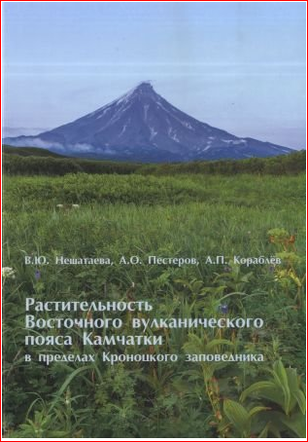
Нешатаева, В. Ю. Растительность Восточного вулканического пояса Камчатки в пределах Кроноцкого заповедника / В. Ю. Нешатаева, А. О. Пестеров, А. П. Кораблёв. - Санкт-Петербург: Марафон, 2021. - 328с., ил. - ISBN 978-5-903343-23-2
На основании материалов многолетних исследований получены новые данные о растительности Восточного вулканического пояса Камчатки в пределах Кропоцкого государственного природного биосферного заповедника (Восточная Камчатка). На обширном фактическом материале изучен растительный покров вулканических плато, кальдер вулканов Крашенинникова, Узона, Бурлящего и фоновых районов. Выявлено ценотическое разнообразие растительного покрова, охарактеризованы флористический состав и структура растительных сообществ, изучены особенности их экологической приуроченности. Разработана эколого-фитоценотическая классификация растительности и классификация несомкнутых растительных группировок. Проанализированы закономерности высотной дифференциации растительности, особенности структуры растительного покрова и ее вулканогенной трансформации. Представлены результаты крупномасштабного картографирования растительности модельных территорий и картометрического анализа геоботанических карт.
Материалы монографии содержат новую информацию для анализа закономерностей формирования растительного покрова Камчатки под влиянием новейшего и современного вулканизма, а также для реконструкции четвертичной истории растительного покрова Северо-Восточной Азии.
Книга представляет интерес для флористов, геоботаников, биогеографов, вулканологов, почвоведов, экологов, специалистов по охране природы, научных сотрудников, аспирантов и студентов

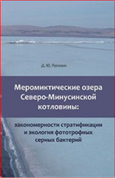
Рогозин Д.Ю. Меромиктические озера Северо-Минусинской котловины: закономерности стратификации и экология фототрофных серных бактерий». Красноярск, 2019г. - 241с. – ISBN 978-5-9500623-5-3/
Монография посвящена описанию и анализу многолетней динамики вертикальной структуры соленых стратифицированных озер Шира, Шунет (Республика Хакасия) и Учум (Красноярский край), расположенных на юге Сибири, в степной зоне Северо-Минусинской котловины.
Многолетние межсезонные наблюдения автора за динамикой ряда биологических и физико-химических характеристик в сочетании с математическим моделированием, анализом состава донных отложений, анализом метеорологических и гидрологических данных, позволили выявить причинно-следственные связи между устойчивостью стратификации, изменениями уровня воды, метеорологическими факторами, количеством сероводорода и биомассой фототрофных серных бактерий. Результаты палео-лимнологических исследований донных отложений показали, что подобные изменения происходили с озерами и в прошлом. Показана возможность реконструкции климата юга Сибири на основе реконструкции режима стратификации и динамики уровня исследуемых озер.
Книга может быть интересна лимнологам, гидробиологам, водным микробиологам, экологам, палео-лимнологам и палео-климатологам, а также специалистам в области курортологии.
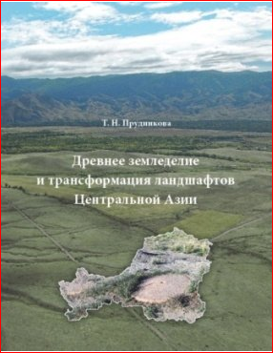
Прудникова, Татьяна Николаевна. Древнее земледелие и трансформация ландшафтов Центральной Азии: монография / Т. Н. Прудникова. - Санкт-Петербург: Сциентиа, 2020. - 196 с. - ISBN 978-5-9909130-9-7
Древнее земледелие аридных, традиционно скотоводческих в современном понимании, территорий Центральной Азии недостаточно изучено и возможность его широкого развития в зоне современных пустынных ландшафтов с минимальным количеством годовых осадков воспринимается не однозначно. Большинство исследователей относят эти территории к областям развития кочевнических культур и земледелию отводят весьма незначительную роль в их экономическом укладе. Тем не менее, современные геоинформационные технологии позволяют обнаружить на аридных территориях Тувы, Монголии, обширные следы древней земледельческой деятельности – весьма многочисленные остатки разнообразных и разновозрастных оросительных систем, древние залежи, как орошаемые в прошлом, так и используемые ранее под богарное земледелие. Присутствие земледелия предполагает совершенно иные, более влажные климатические условия на этой территории в прошлом.
Исследование древнего земледелия весьма актуально для понимания механизма изменения окружающей среды, природно-климатических условий, воздействия его (земледелия) и сопутствующей ему хозяйственной деятельности человека на среду обитания. Признание аридных территорий как земледельческих провинций в прошлом позволяет по-новому рассмотреть некоторые вопросы истории развития регионов Центральной Азии. Понятие причин исчезновения земледелия дает возможность выработать методы регулирования борьбы с опустыниванием, возможного восстановления плодородия почв, развития земледелия на древних агро-ландшафтах, земледельческие в прошлом территории рассматривать как потенциальный источник питания, отдельные объекты древнего земледелия и сопутствующей металлургии рассматривать как территории, нуждающиеся в ведении заповедного режима с целью сохранения и изучения как археологических памятников, так и экосистем.

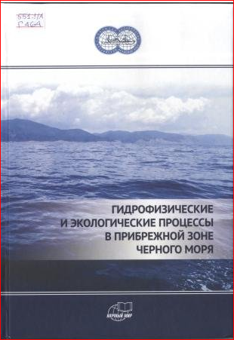
Гидрофизические и экологические процессы в прибрежной зоне Черного моря. - Москва: Научный мир, 2018. - 414 с.: 13 л. цв. ил., рис., табл. - Библиография в конце разд. - ISBN 978-5-91522-474-1
Главной задачей книги является обсуждение механизмов (как гидрофизических, так и химико-биологических), определяющих экологическое состояние российского шельфа Черного моря, вертикальное и горизонтальное перемешивание и вентиляцию водной толщи, вынос биогенных веществ и загрязнений в глубокую часть моря и «самоочищение» шельфа.
Для исследования этих явлений и процессов применялся комплексный подход, сочетающий сбор и анализ натурных данных (судовой съемки на всем протяжении российского шельфа, установки заякоренных станций в ключевых точках, измерения на постоянно действующем гидрофизическом полигоне в районе г. Геленджик), численное моделирование с использованием моделей POM, DieCAST, MIKE и STRiPE, лабораторное моделирование на вращающей платформе, а также использование архивов информации дистанционного зондирования высокого разрешения. В результате получены новые количественные характеристики и создана научно-методическая основа для мониторинга и прогноза состояния морской природной среды на российском черноморском шельфе.
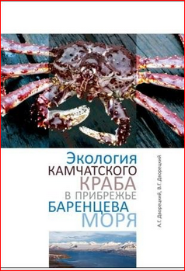
Дворецкий А. Г. Экология камчатского краба в прибрежье Баренцева моря: монография / А. Г. Дворецкий, В. Г. Дворецкий; [отв. ред. П. Р. Макаревич]. - Ростов на Дону: ЮНЦ РАН, 2018. - 590 с.: цв. ил., рис., табл. - Библиография: с. 529-590. - ISBN 978-5-4358-0172-9

В монографии представлены результаты многолетних исследований камчатского краба – вида-вселенца, который в настоящее время является объектом интенсивного промысла в Баренцевом море. Приведены сведения, касающиеся популяционной структуры (размерный состав, соотношение полов), травмированности особей, динамики численности, влияния климатических факторов на индексы численности камчатского краба Баренцева моря. Обсуждаются данные, касающиеся ростовых процессов краба: гормональная регуляция, особенности роста молоди и протекания линьки, – рассматриваются результаты экспериментов по регуляции процесса линьки. Подробно описаны сообщества ассоциированных организмов, заселяющих камчатского краба, определены факторы, влияющие на них. Выполнен сравнительный анализ сообществ обрастателей камчатского краба и других массовых видов крабов Баренцева моря. Представлена методика проведения экспертиз по камчатскому крабу Баренцева моря, позволяющая оценивать количественные показатели, а также характер ущерба от нелегального вылова краба. Обсуждаются последствия вселения камчатского краба в Баренцево море.

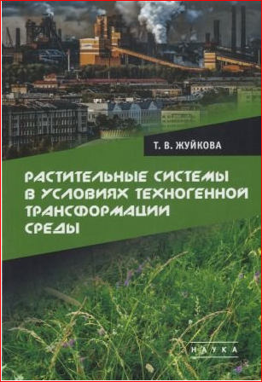
Жуйкова Т. В. Растительные системы в условиях техногенной трансформации среды: монография / Т. В. Жуйкова; [отв. ред. В. С. Безель; рец.: Е. Г. Шадрина, И. В. Лянгузова]. - Москва: Наука, 2022. - 339 с. - Библиография: с. 238-286. - ISBN 978-5-02-040907-1

В монографии обобщены результаты 20-летних исследований ценопопуляций и травяных фитоценозов, произрастающих на техногенно трансформированных территориях Притагильской зоны Среднего Урала. Рассматриваются популяционные и биоценотические аспекты реакции растительных систем на химическое загрязнение почвы тяжелыми металлами при изменяющихся погодных условиях. С использованием широкого спектра методов проведены многолетние исследования популяционной структуры модельного вида Taraxacum officinale Wigg. s. 1. Изучены травяные фитоценозы техногенно нарушенных территорий. Представлены ценотические барьеры, которые наряду с барьерами организменного уровня, способны ограничивать избыточное вовлечение тяжелых металлов в биогенный обмен.
Для специалистов в области экологической токсикологии, биогеохимии, общей экологии, ботаники, природопользования и охраны природы.

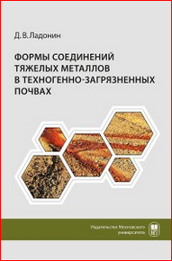
Ладонин Д. В. Формы соединений тяжелых металлов в техногенно-загрязненных почвах. — М.: Издательство Московского университета, 2019. — 312 с.

В монографии рассмотрены методы определения форм соединений тяжелых металлов (ТМ) в почвах, испытывающих техногенное воздействие. Описаны особенности использования метода масс-спектрометрии с индуктивно-связанной плазмой, методы определения валового содержания и последовательного фракционирования большого набора ТМ. Проведено исследование фракционного состава ТМ в зависимости от формы поступления техногенных соединений ТМ. Рассмотрены закономерности изменения состава форм соединений большого набора ТМ, включая лантаноиды и элементы платиновой группы, связанные с техногенным загрязнением. Выявлено изменение изотопного состава различных форм соединений свинца в почвах, связанное с техногенным загрязнением.
Для почвоведов, экологов, специалистов в области охраны окружающей среды.

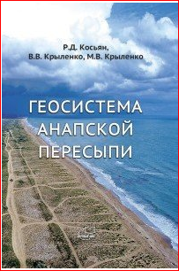
Косьян Р. Д. Геосистема Анапской пересыпи: монография / Р. Д. Косьян, В. В. Крыленко, М. В. Крыленко; Российская академия наук, Институт океанологии им. П. П. Ширшова. - Москва: Научный мир, 2021. - 262 с.: цв. ил., карты, табл. - Библиография: с. 249-262. - ISBN 978-5-91522-522-9

В книге изложены новые сведения о современном состоянии одной из наиболее ценных морских береговых аккумулятивных геосистем Азово-Черноморского региона России – Анапской пересыпи. Проведен анализ природных и антропогенных факторов, определяющих развитие геосистемы.
Монография будет полезна и интересна широкому кругу специалистов и научных работников: океанологам, геологам, гидротехникам, исследователям, занимающимся вопросами охраны окружающей среды и планированием развития прибрежных регионов. Книга также будет полезна студентам, аспирантам и преподавателям природоведческих специальностей вузов.

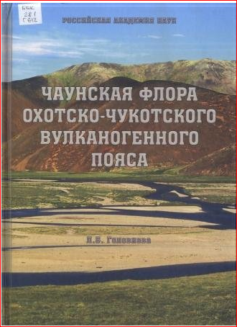
Головнева Л. Б. Чаунская флора Охотско-Чукотского вулканогенного пояса / Л. Б. Головнева. - Санкт-Петербург: Марафон, 2018. - 307 с.: ил., карты, рис. - Библиография: с. 162-174. - ISBN 978-5-903343-14-0

Подведены итоги многолетнего изучения позднемеловой чаунской флоры, которая происходит из вулканогенных накоплений чаунской серии в северной части Охотско-Чукотского вулканогенного пояса. Чаунская флора характеризуется преобладанием хвойных, крайне низким содержанием цветковых, большим количеством раннемеловых реликтов и высоким эндемизмом. Описано 56 видов ископаемых растений, в том числе 5 новых

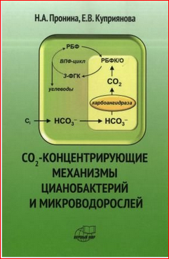
Пронина, Н. А. СО2 -концентрирующие механизмы цианобактерий и микроводорослей / Н. А. Пронина, Е. В. Куприянова; Институт физиологии растений им. К. А. Тимирязева Российской академии наук. - Москва: Научный мир, 2021. - 239 с.: ил., табл. - Библиография: с. 193-239. - ISBN 978-5-91522-509-0

В книге рассмотрены молекулярные основы и структурная организация механизма, позволяющего клеткам микроводорослей и цианобактерий осуществлять эффективный фотосинтез в современных условиях, когда атмосферная концентрация CO₂, существенно ниже значений, необходимых для насыщения ключевого фермента фиксации углерода рибулозо -1,5 бисфосфаткарбоксилазы/оксигеназы (РБФК/О). CO₂, - концентрирующий механизм (ССМ, от англ. «CO₂- concentrating mechanism» или «carbon concentrating mechanism») является метаболической надстройкой к циклу Кальвина и позволяет поддерживать высокую концентрацию CO₂ вблизи активных сайтов РБФК/О, что приводит к значительному повышению эффективности реакции карбоксилирования. ССМ также является важным регуляторным звеном взаимодействия темновых и световых реакций фотосинтеза. Особый интерес вызывает разработка методик введения компонентов ССМ в клетки высших растений с целью повышения урожайности полевых культур. Анализ особенностей организации ССМ у реликтовых цианобактерий позволяет выдвинуть гипотезу о времени появлении этого механизма и путях его эволюции.

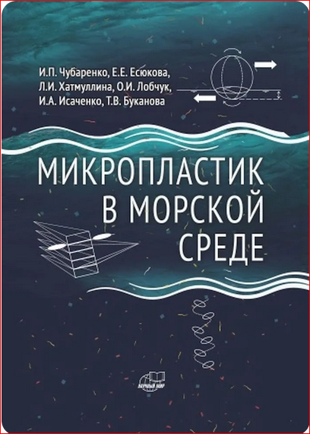
Микропластик в морской среде / И. П. Чубаренко, Е. Е. Есюкова, Л. И. Хатмуллина [и др.]; [рец.: Я. Ю. Блиновская, А. Г. Зацепин]; Российская академия наук, Институт океанологии им. П. П. Ширшова. - Москва: Научный мир, 2021. - 499 с.: 10 л. цв. ил., рис., табл. - Библиогр.: с. 365-434. - Предметный указ.: с. 497-499. - ISBN 978-5-91522-514-4

Мелкие частицы пластика (микропластик (МП), <5 мм) обнаружены в Мировом океане повсеместно, от поверхности до дна, от льдов Арктики до вод Антарктики. Их свойства отличаются от свойств естественных частиц и при этом заметно изменяются со временем пребывания в окружающей среде, поэтому описание переноса микропластика в океане и закономерностей его накопления требуют дополнительных, целенаправленных и глубоко междисциплинарных усилий.
В книге приводятся современные сведения об уровне загрязнения Мирового океана пластиком и наблюдаемых свойствах частиц морского микропластика, о простых аналитических моделях их описания и разработке параметризаций на базе лабораторных экспериментов. Обобщены результаты натурных исследований загрязнения микропластиком водной толщи, донных и пляжевых отложений Балтийского моря, приведено детальное описание используемых методов отбора и обработки проб, экстракции и идентификации частиц микропластика.
Издание рассчитано на ученых океанологов, а также студентов и аспирантов соответствующих специальностей, но будет полезно и самому широкому кругу читателей, показывая невероятную уязвимость природной среды нашей маленькой планеты.

